## Муниципальное казенное дошкольное образовательное учреждение детский сад №15

**ГЕЙМИФИКАЦИЯ –**

**игровая практика организации образования**

***Июнь***

***2025 г.***

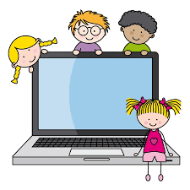

## Учитель-логопед Червинская Л.Н.C:\Users\User\Desktop\фото детей\b4ff5b80-9f3c-4ad7-840e-f7a73bbc1326телефон.jpg

**Одним из актуальных направлений развития инновационных образовательных технологий  является геймификация.**

Геймификация – это внедрение игровых элементов в процесс обучения, которые способствуют повышению познавательной активности обучающихся, формированию интереса к знаниям, развитию образовательной мотивации и инициативы.

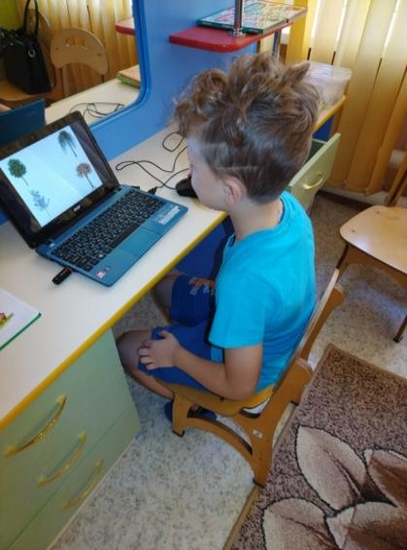

**Суть геймификации**

 образовательного процесса состоит в том, чтобы использовать склонность воспитанника к игре как ключ к вовлечению в процессы обмена и потребления информации. Коррекция недостатков речи у детей с общим недоразвитием речи требует систематических занятий, отнимает много сил и времени у детей. Отсюда зачастую бывает снижение познавательного интереса, снижение желания посещать логопедические занятия, повышение утомляемости дошкольника.

Компьютерные технологии коррекции речевых нарушений являются вспомогательными средствами в логопедической работе. Однако они считаются достаточно уникальными и чрезвычайно эффективными

Процесс геймификации не обязательно предполагает использование только компьютерные игр, ведь и настольные, подвижные, ролевые игры также помогают повысить мотивацию и заинтересовать ребёнка.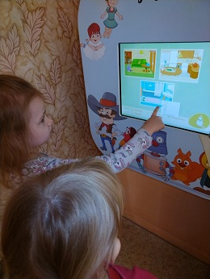Неотъемлемой частью образовательной деятельности в ДОУ являются дидактические игры, которые можно использовать во всех разделах программы.

**Зачем геймифицировать обучение**?

Чтобы сделать обучение более функциональным, приятным и мотивирующим. Сегодня не вызывает сомнений тот факт, что современный дошкольник не такой, каким был его сверстник несколько десятилетий назад, и не потому, что изменился сам ребенок, а изменилось окружение вокруг. Дети растут и развиваются в высокотехнологичном информационном обществе: компьютерные игры, интерактивные игрушки и музейные экспозиции, рекламные ролики и мультфильмы.

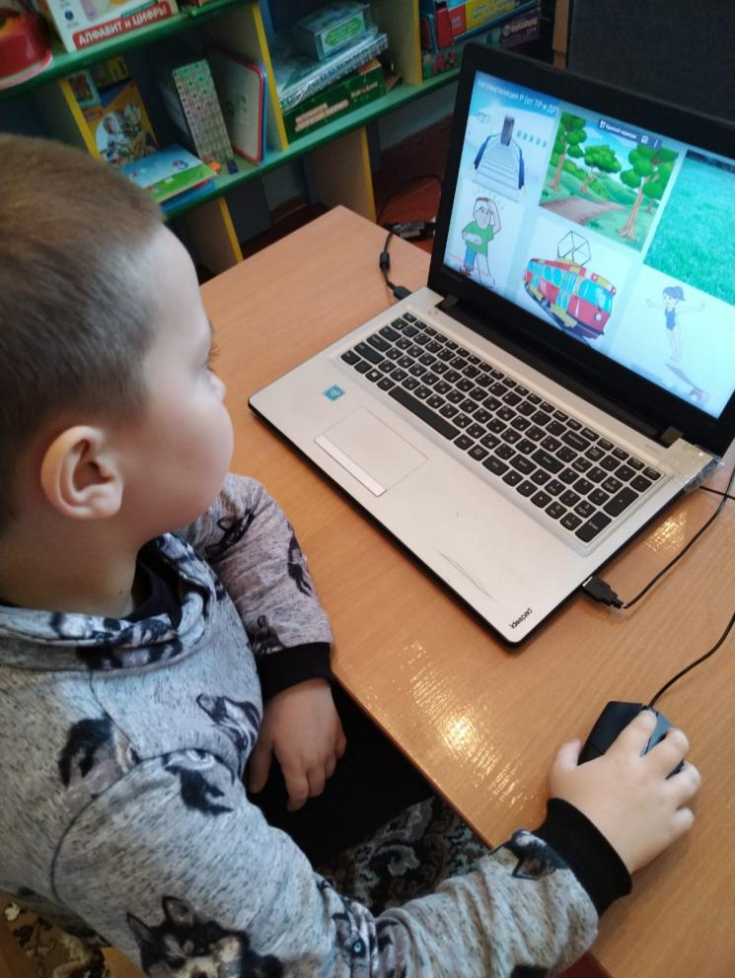

Использование интерактивных технологий сегодня – это не дань моде, а требование закона «Об образовании в РФ» и Федерального государственного образовательного стандарта дошкольного образования (ФГОС ДО), именно в этот период важно грамотно адаптировать ребенка к информационно-коммуникативной деятельности для того, чтобы обеспечить каждому воспитаннику равные стартовые возможности для последующего успешного обучения в школе. Практика подтверждает, что использование **инновационных технологий в работе учителя**-логопеда позволяет значительно повысить эффективность логопедической **работы**, активизировать динамику развития навыков правильной речи и всего **коррекционно—**образовательного процесса в целом

***Цель*** заключается в том, что для повышения эффективности коррекционно- образовательного процесса, качества усвоения детьми с ОНР считаем активное внедрение и использование геймификационных технологий

***Задачи*** геймификации:

- повышение мотивации и вовлеченности детей в процесс обучения;

- желание искать и получать новые знания;

- закреплять пройденный материал.

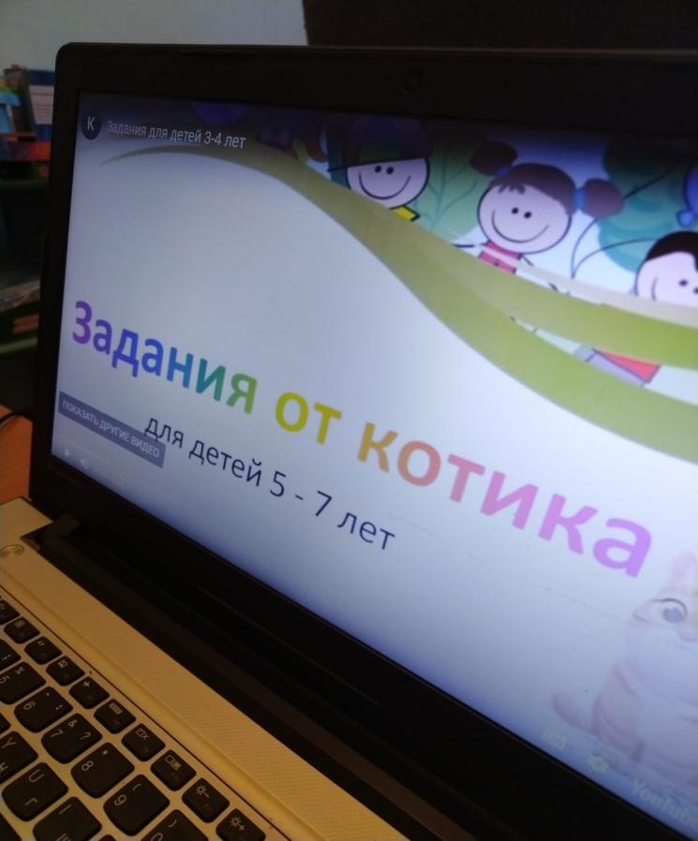

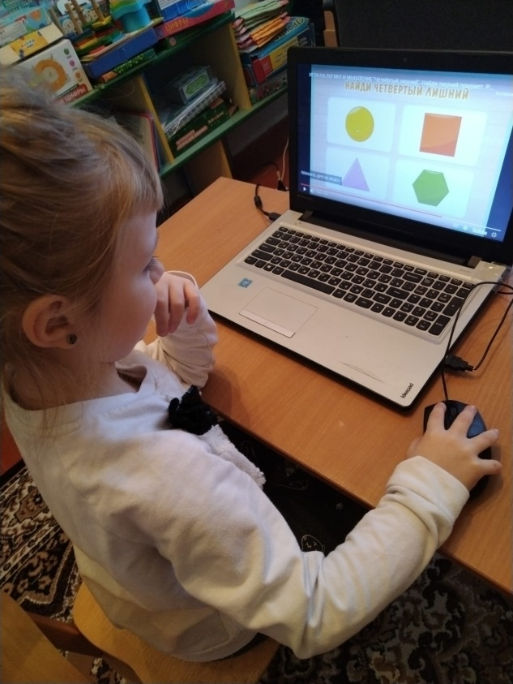

Безусловно, дети «поколения X», которые не обходятся в повседневной жизни без гаджетов, чувствуют себя в своей стихии, когда в процессе обучения активно используются компьютерные технологии и игры. Однако в дошкольном возрасте необходимо помнить о том, что чрезмерное увлечение виртуальной реальностью может нанести ущерб психофизическому развитию личности.

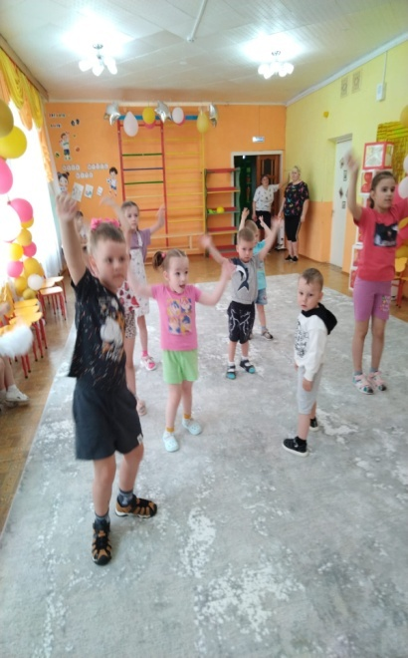В последние годы все специалисты отмечают, что не только дети с нарушениями в развитии, но и так называемые нормотипичные дети, имеют особенности в поведении. Им свойственна общая моторная неловкость, неустойчивое настроение, дети жалуются на то, что всё время «устают»;  
отмечается снижение работоспособности, двигательная заторможенность; у детей отмечаются трудности в формирования пространственных представлений; сложности с трудностями овладением письма и чтения.

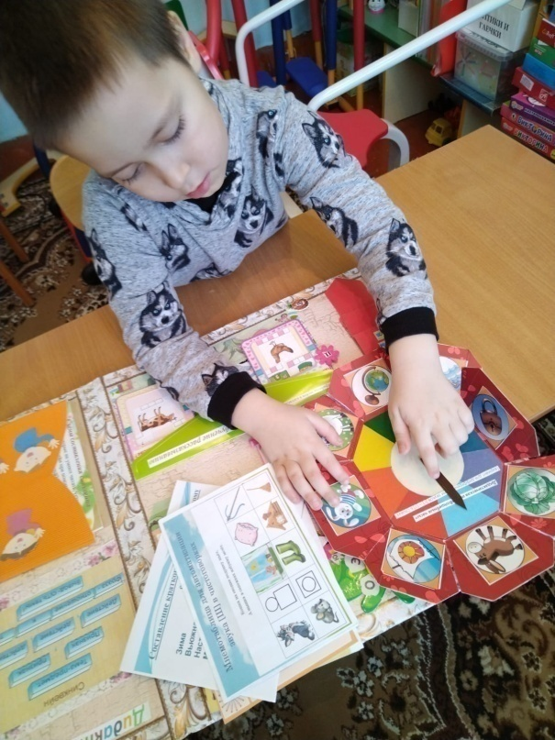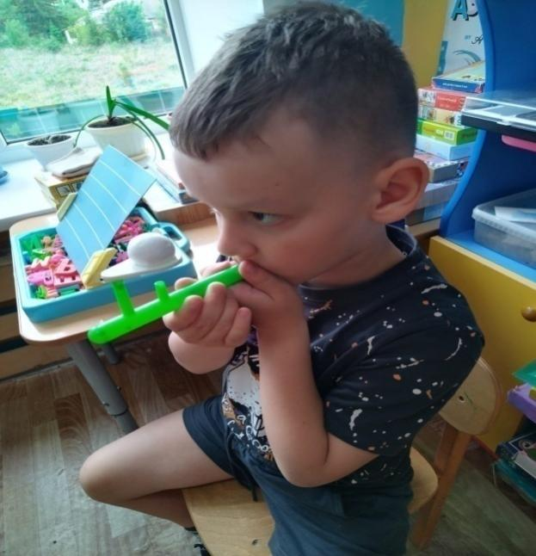

Поэтому возникла необходимость включать в свою работу игры, которые помогают ребёнку контролировать свою двигательную активность, развивать внимание. Я использую геймификацию в совместной деятельности с детьми. Как показал практический опыт, дети с удовольствием участвуют в таких играх,преимущество которых в том, что во

время игры дети занимают активную позицию, что способствует повышению мотивации к образованию и более эффективному закреплению знаний.

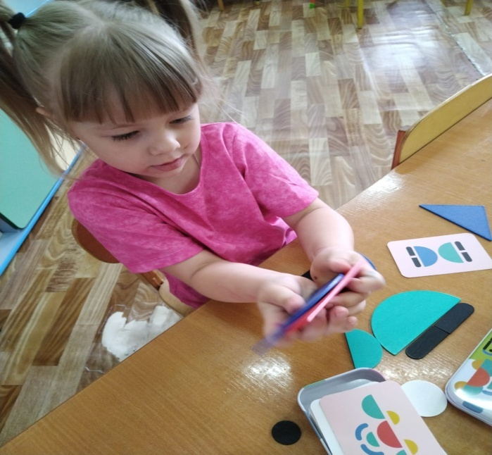

На логопедических занятиях использую следющие игровые технологии:

Игровые технологиидля развитии артикуляционного аппарата.  
Игровые технологии для выработки плавной направленной воздушной струи.   
 Игровые технологии для развития мелкой моторики.

Игровые технологии для развития общей моторики.

**Игровые технологии на развитие артикуляционного аппарата.**

Детей не так просто заставить делать артикуляционные упражнения.  Упражнения даются нелегко, отнимают много энергии, требуют усидчивости и терпения. Для того чтобы привлечь ребенка, заинтересовать его использую следующие приемы:

- Сказка о Веселом Язычке. Использую пособие Е.Г.Карельской «Растим говорунов» М.:Дрофа, 2007 г. Это всевозможные истории из жизни Язычка («Утро Язычка», «Котенок», «Лошадка» и другие истории

Игровые технологии для выработки плавной направленной воздушной струи. 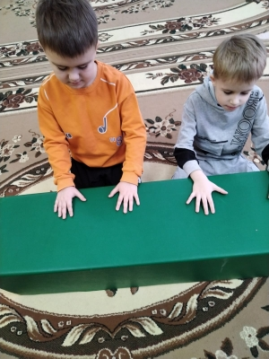

Правильное речевое дыхание необходимо для развития речи, поскольку дыхательная система - это энергетическая база для речевой системы. Дыхание влияет на звукопроизношение, артикуляцию и голос. Для развития дыхания используются самые разнообразные игры Детям предлагается подуть на ватные шарики, воздушные шарики, бумажные лодочки, бумажных бабочек и т.д. Нравится детям игра «Прятки». Прячу картинку на конкретный звук за нарезанной бумагой, манкой и предлагаю ребенку подуть и узнать, что спряталось.

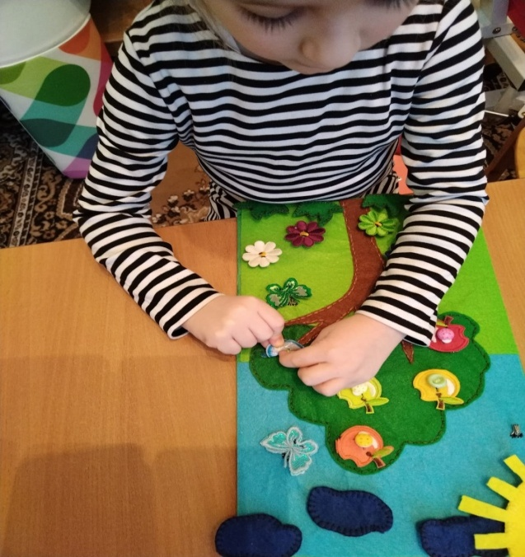

**Игровые технологии для развития мелкой моторики.**

Для развития моторики пальцев рук используем различные шнуровки, застёжки, плетёнки, мозаику и другие мелкие предметы (пуговицы, крупы, горох, фасоль), счётные палочки, обводки, штриховки и многое другое.

**Нейрологические игры и упражнения**

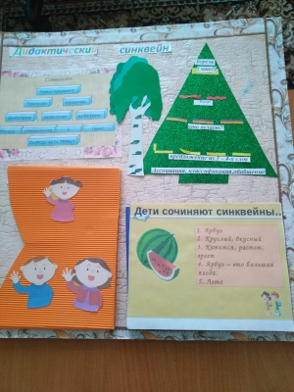Эти игры многоцелевые, но наполненные необходимым речевым материалом

Эти игры универсальны:

* с одной стороны,они могут использоваться для решения речевых проблем;
* с другой стороны, они помогают в преодолении сопутствующих нарушений у детей и таким образом способствуют :развитию моторной сферы (статическая организация движений,динамический праксис);
* развитию слухомоторной координации; межполушарному взаимодействию; 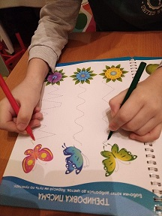
* развитию стереогноза;
* развитию слухового восприятия,памяти;
* координации речи с движением.

**Таким образом,практика подтверждает,что использование инновационных технологий в работе учителя-логопеда позволяет значительно повысить эффективность логопедической работы, активизировать динамику развития навыков правильной речи и всего коррекционно - образовательного процесса.**

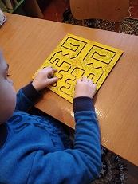Параллельно с задачей накопления,обогащения,уточнения словарного запаса на занятиях решается другая не менее важная:создание условий для его активизации и актуализации собственного высказывания .И здесь на помощи приходит дидактический синквейн. Эта технология органично вписывается в работу по развитию лексико-грамматических категорий у детей.

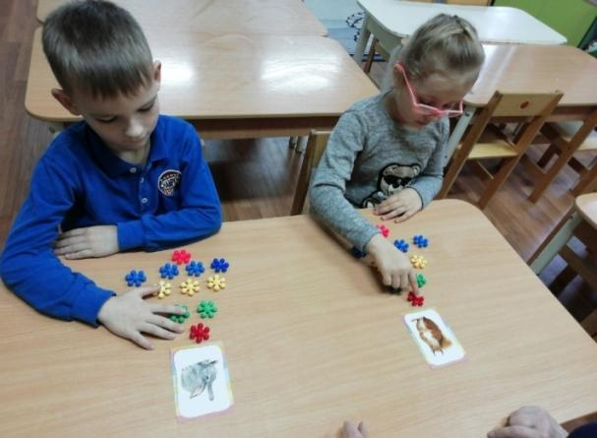**Технология «Интеллектуальная карта»**

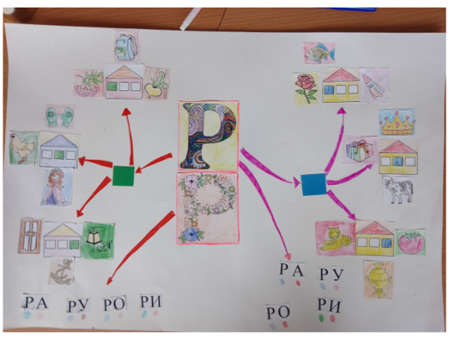Уникальный и простой метод запоминания информации,с помощью которого развиваются как творческие,так и речевые способности детей,активизируется мышление,развиваются и активизируются психические процессы.